外文医学信息资源检索平台微信版注册流程
（微信注册的账号在电脑通用）
外文医学信息资源检索平台，简称FMRS，是一个集文献检索、数据分析、全文获取于一体的一站式检索平台。收录35000种国际生物医学期刊，便捷的检索、完善的全文翻译。医务人员可以即时享受实用、方便、快捷的知识服务，实现高效的外文资讯、热点情报研究分析及参考等“一点即阅”服务。网址www.metstr.com 单位验证码：hbdx 微信扫描如下二维码，按下图流程完成注册就可以同时在电脑端及微信端使用本数据库。

平台账号与用户个人账号绑定
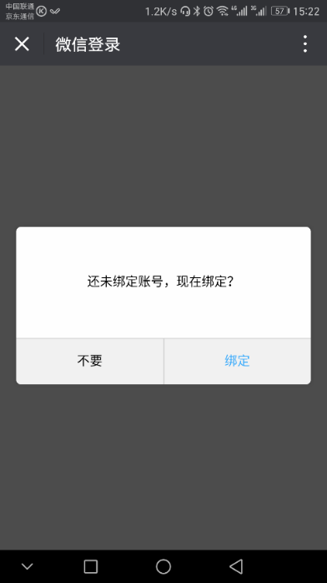
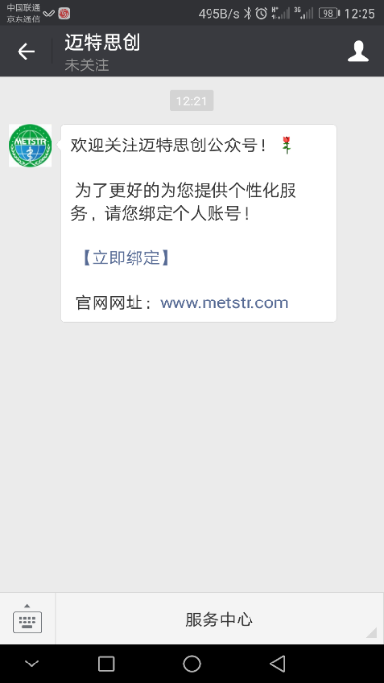
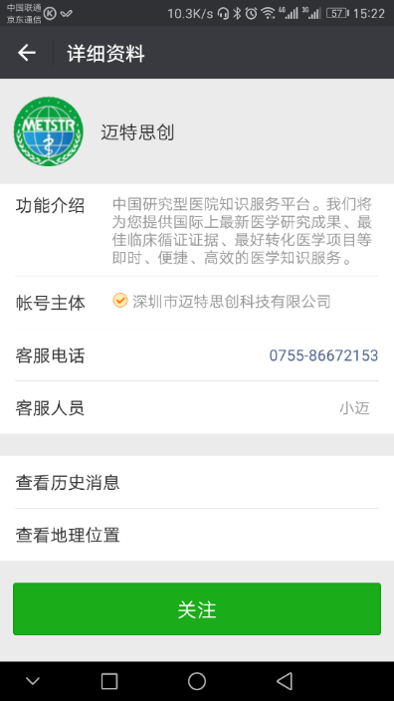
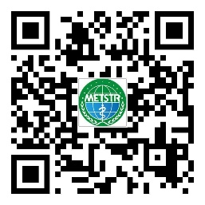

输入的手机号码如果没有注册个人账号，会跳转注册界面，填写所有个人信息后，单位验证码（hbdx）即可完成注册。绑定成功！随时查看文献传递状态和成功提醒、设置订阅、使用FMRS\CPSR小程序等。注册登录之后，点击下方检索平台,点击“FMRS”就到达检索界面了。
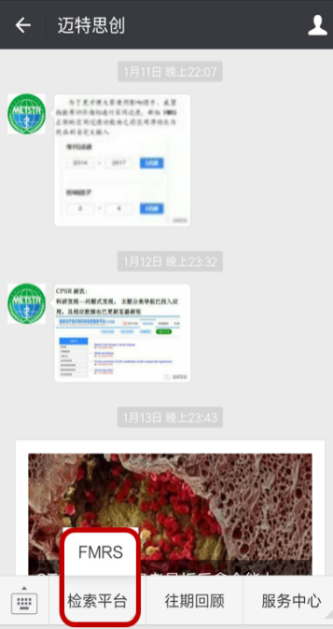
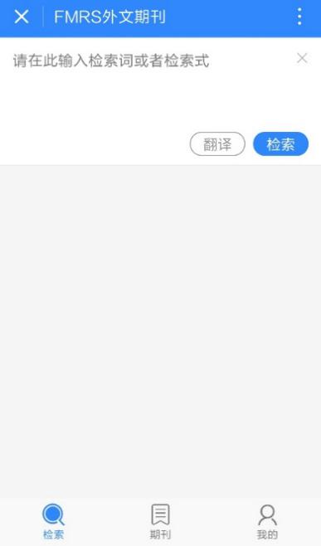
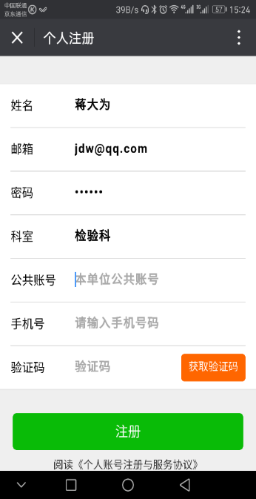
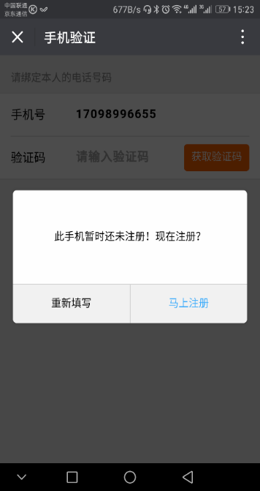

各位老师如果有问题可以联系我们公司的服务人员：
电话： 13833474677 qq：1171701999 微信：13833474677

